2023年娄底职业技术学院高职单招（数学／语文／英语）历年试题库含答案解析

卷I

一.语文单选题(共15题)

1.《风波》、《断魂枪》、《苦恼》的作者依次是（ ）
A.鲁迅、契诃夫、老舍
B.契诃夫、鲁迅、老舍
C.鲁迅、老舍、契诃夫
D.契诃夫、老舍、鲁迅

2.庄子《秋水》中代表庄子观点的人物是（ ）
A.庄子
B.河伯
C.北海若
D.河伯与北海若

3.属于唐宋八大家的是（ ）
A.白居易
B.刘禹锡
C.柳宗元
D.李白

4.下列句子中，含有判断句式的是（ ）
A.左右曰：“乃歌夫‘长铗归来’者也。”
B.梁惠王曰：“寡人之于国也，尽心焉耳矣！……”
C.问者嘻曰：“不亦善夫！吾问养树，得养人术。”
D.每大言曰：“人生有命，吾惟守分尔！”

5.下列诗作中，属于乐府旧题的是（ ）
A.《关山月》
B.《饮酒》
C.《短歌行》
D.《国殇》

6.王昌龄的《从军行》（青海长云暗雪山）主要是表现戍边将士（ ）
A.艰难困苦的生活
B.出生入死的经历
C.报国御敌的壮志
D.思念家乡的感情

7.在《李将军列传》中，司马迁用“中石没镞”来刻画李将军的独特个性，这种人物描写方法是（ ）
A.肖像描写
B.细节描写
C.心理描写
D.语言描写

8.下列人物属于战国四君子的是（ ）
A.冯谖
B.孟子
C.庄子
D.孟尝君

9.朱自清早期参加的文学社团是（ ）
A.“新月社”
B.“文学研究会”
C.“创造社”
D.“左翼作家联盟”

10.“狡兔三窟”这一成语出自 （ ）
A.《秋水》
B.《冯谖客孟尝君》
C.《季氏将伐颛臾》
D.《寡人之于国也》

11.欧阳修《五代史伶官传序》是一篇（ ）
A.传记
B.奏章
C.文论
D.史论

12. “井蛙不可以语于海者，拘于虚也；夏虫不可以语于冰者，笃于时也；曲士不可以语于道者，束于教也”交融运用了（ ）
A.夸张、排比、比喻
B.比喻、拟人、排比
C.借代、对偶、拟人
D.拟人、夸张、对偶

13.七斤的主要性格特征是（ ）
A.见多识广
B.憎恶复辟
C.愚昧落后
D.伺机复辟

14.在“送别”这折戏中，莺莺深深忧虑的是（ ）
A.离愁别恨
B.母亲干涉
C.金榜无名
D.婚姻悲剧

15.欧阳修的《五代史伶官传序》说明王朝的兴衰主要在于（ ）
A.天命
B.人事
C.人才
D.伶官
二.语文问答题(共3题)

1.阅读巴金《爱尔克的灯光》中的一段文字。
黑暗来了。我的眼睛失掉了一切。于是大门内亮起了灯光。灯光并不曾照亮什么，反而增加了我心上的黑暗。我只得失望地走了。我向着来时的路回去。已经走了四五步，我忽然掉转头．再看那个建筑物。依旧是阴暗中的一线微光。我好像看见一个盛满希望的水碗一下子就落在地上打碎了一般，我痛苦地在心里叫起来。在这条被夜幕覆盖着的近代城市的静寂的街中，我仿佛看见了哈立希岛上的灯光。那应该是姐姐爱尔克点的灯罢。她用这灯光来给她的航海的兄弟照路，每夜每夜灯光亮在她的窗前，她一直到死都在等待那个出远门的兄弟回来。最后她带着失望进入坟墓。
这段文字所提及的“爱尔克姐姐点的灯的故事”在全文中的作用是什么?

2.阅读《关山月》，然后回答问题。
和戎诏下十五年，将军不战空临边。
朱门沉沉按歌舞，厩马肥死弓断弦。
戍楼刁斗催落月，三十从军今白发。
笛里谁知壮士心？沙头空照征人骨。
中原干戈古亦闻，岂有逆胡传子孙！
遗民忍死望恢复，几处今宵垂泪痕。
1.本诗可分几层？简述各层含义。
2.说说“今宵”“落月”在全诗结构上的作用。
3.这首诗表达了诗人怎样的感情？

3.阅读作品片段，回答问题：
对于姐姐，她生前我没有好好地爱过她，死后也不曾做过一样纪念她的事。她寂寞地活着，寂寞地死去。死带走了她的一切，这就是在我们那个地方的旧式女子的命运。
我在外面一直跑了十八年。我从没有向人谈过我的姐姐。只有偶尔在梦里我看见了爱尔克的灯光。一年前在上海我常常睁起眼睛做梦。我望着远远的在窗前发亮的灯，我面前横着一片大海，灯光在呼唤我，我恨不得腋下生出翅膀，即刻飞到那边去。沉重的梦压住我的心灵，我好像在跟许多无形的魔手挣扎。我望着那灯光，路是那么远，我又没有翅膀。我只有一个渴望：飞!飞!那些熬煎着心的日子!那些可怕的梦魇!
但是我终于出来了。我越过那堆积着像山一样的十八年的长岁月，回到了生我养我而且让我刻印了无数儿时回忆的地方。我走了很多的路。
(1)作者姐姐的故事与爱尔克姐姐点灯的故事之间有什么内在的联系
(2)从这段文字看，作者从姐姐的死一事中体会到了什么
(3)“但是我终于出来了”，这句话表达了作者怎样的感慨
三.英语单选题(共10题)

1.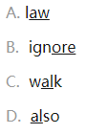
A.见图A
B.见图B
C.见图C
D.见图D

2. The family is too poor to ____ the three children ____school.（ ）
A.send, for
B.take, to
C.send, to
D.bring, to

3.We had a long way to go so we decided to____ early.（ ）
A.set on
B.put on
C.set off
D.put off

4.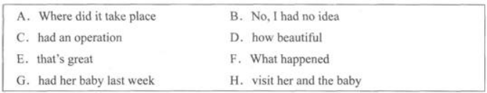
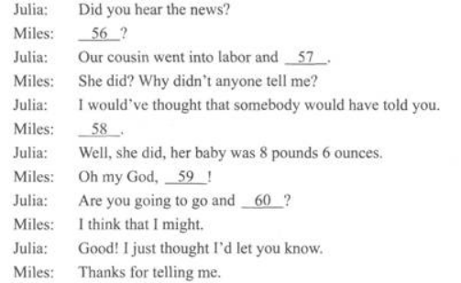
请在第____处填上正确答案。 57
A.见图A
B.见图B
以上内容仅为本文档的试下载部分，为可阅读页数的一半内容。如要下载或阅读全文，请访问：https://d.book118.com/345302042031011112

